加热卷烟酸感关键化学组分筛选与呈味机制研究
摘要：【背景和目的】感官品质是决定加热卷烟产品市场竞争力的核心要素，其中“酸感”作为一种关键但形成机制复杂的感官属性，其化学物质基础尚不明确。【方法】本研究首先采用正交偏最小二乘判别分析（OPLS-DA）与随机森林（Boruta）算法相结合的方法，对具有显著酸感差异的加热卷烟烟叶原料样品化学组分与加热卷烟烟气组分进行全面筛选，构建了一个包含53种物质的候选核心物质列表。随后，通过建立偏最小二乘回归（PLS-R）模型验证了该物质组合的整体预测效度。最终，基于斯皮尔曼相关性分析（p < 0.05）与PLS-R模型VIP值（VIP > 1）的双重准则，对候选物进行精炼，并确定了最终的核心物质。【结果】该策略成功筛选出21种与“酸感”高度相关的核心化学物质。其中，以酚类、有机酸、糖及其降解产物为代表的18种物质呈显著正相关，是酸感的主要贡献因素；而以二元羧酸（草酸、丙二酸）和总氮指标为代表的3种物质则呈显著负相关，表明其对酸感可能具有抑制或平衡作用。【结论】本研究构建的“筛选-验证-精炼”分析框架为复杂感官属性的化学溯源提供了一个高效范式。研究结果不仅揭示了加热卷烟“酸感”的关键物质基础，也为原料筛选、产品质量控制及定向感官品质调控提供了可靠的化学指标与科学依据。
关键词：加热卷烟；感官品质；酸感；
A study on the material basis of 'acid sensation' in heated cigarette smoke based on a multi-stage analysis strategy
Abstract：[Background] Sensory quality is the core factor determining the market competitiveness of heated tobacco products (the HTPs). As a key but mechanistically complex sensory attribute, the chemical basis for “sourness perception” remains unclear. [Methods] This study first employed a combined approach of orthogonal partial least squares discriminant analysis (OPLS-DA) and the Boruta algorithm to comprehensively screen the chemical components of heated tobacco leaf samples exhibiting significant acidity differences and the smoke components of heated tobacco products. This process yielded a candidate core substance list comprising 53 compounds. The predictive validity of this substance portfolio was subsequently verified by establishing a Partial Least Squares Regression (PLS-R) model. Finally, a dual-criterion approach was employed to refine the candidates, identifying the final core substances as those that simultaneously exhibited a significant Spearman correlation (p < 0.05) and a Variable Importance in Projection (VIP) value > 1 in the PLS-R model. [Results] The strategy successfully identified 21 core chemical components highly correlated with sourness perception. Among these, 18 substances, primarily represented by phenols, organic acids, sugars, and their degradation products, were significantly positively correlated and identified as the main contributors to sourness. Conversely, three substances, represented by dicarboxylic acids (oxalic acid, malonic acid) and the total nitrogen index, showed a significant negative correlation, suggesting an inhibitory or balancing effect on sourness. [Conclusion] The “screening-verification-refining” analytical framework constructed in this study provides an efficient paradigm for the chemical traceability of complex sensory attributes. The findings not only reveal the key chemical basis of “sourness” in heated cigarettes but also provide reliable chemical indicators and a scientific basis for raw material selection, quality control, and for the targeted modulation of sensory quality.

Keyword: heated tobacco products; sensory quality; acid sense; machine learning
0 引言
酸感是食品与烟草感官品质的重要组成部分，通常指由有机酸等物质刺激味觉受体产生的复杂味觉感知，其强度与特性不仅取决于单一物质的含量，更依赖于多种呈酸成分的比例协同作用^{[1–3]}。在食品领域，酸感物质的研究已较为深入：徐伟^{[1]}等研究表明俄式面包发酵过程中，乳酸、乙酸、柠檬酸等 5 种有机酸的动态平衡决定了酸感的柔和度，其中发酵 18 h 时有机酸比例最佳，乳酸（402.00 mg/100 g）与乙酸（73.40 mg/100 g）的协同作用使酸感最为适中；刘春凤^{[2]}等的研究表明小麦麦芽制麦过程中，乙酸、乳酸、柠檬酸和琥珀酸随发芽时间显著积累，分别较原料增加11.2倍、6.1倍、3.8倍和4.7倍，总酸含量与制麦时间呈线性正相关；马艺荧^{[3]}等的研究表明东北酸菜发酵 90 d 时，乳酸（7.456 g/kg）占总有机酸的 62.14%，与柠檬酸、苹果酸等形成的平衡体系赋予产品柔和酸感，而丙酸与戊酸的出现则导致尖酸特质。这些研究表明有机酸的种类、含量及比例是调控酸感的核心因素，且不同发酵体系存在特异性规律。​
相较于食品领域，针对烟草制品抽吸过程中酸感的研究相对匮乏。传统烟草研究多聚焦于香味物质与杂气、浓度等感官质量指标，对酸感的形成机制及关键物质探讨较少^{[4–6]}。近年来，加热卷烟作为新型烟草制品^{[7]}，其酸感特征呈现出显著的原料特异性，相比传统卷烟，加热卷烟原料在感官评价中呈现出酸感更多。前期研究发现，在评吸过程中烤烟原料、香料烟原料制成加热卷烟表现出较强酸感，晒红烟原料、晒黄烟原料、雪茄烟原料及白肋烟原料制成加热卷烟均无明显酸感。这种原料依赖性的酸感分化现象，可能与加热卷烟与传统卷烟在烟气生成温度上的较大差异使得二者烟气中酸性成分的释放存在显著差异有关^{[8]}。然而，目前针对加热卷烟酸感物质的系统研究尚未展开，其核心呈酸物质及与原料特性的关联等关键问题仍不明确。​
鉴于酸感对加热卷烟感官质量的重要影响，以及现有研究的局限性，深入探究加热卷烟中酸感物质的组成及原料特性具有重要意义。本研究主要考察不同类型加热卷烟的酸感差异性以及影响酸感的主要指标，旨在揭示加热卷烟酸感的物质基础，为优化产品感官品质提供理论依据。

1 材料与方法

1.1 材料、试剂和仪器
本研究不同烟草类型烟叶样品57份，其中烤烟22份（云南曲靖、辽宁丹东、吉林延边、湖南郴州、山东潍坊、四川凉山、云南文山、贵州毕节、贵州遵义、河南许昌、福建三明各2份），香料烟4份（云南德宏1份、云南保山2份、新疆1份），晒红烟16份（湖北恩施3份、辽宁丹东3份、山东临沂1份、云南文山3份、四川什邡3份、湖南湘西1份、吉林长春2份），晒黄烟8份（广西贺州4份、广东韶关4份），雪茄烟5份（湖北恩施1份、四川什邡4份），白肋烟2份（湖北恩施2份），部位均为中部。
甲基叔丁基醚（99.8%，美国Anaqua公司）；戊酸甲酯（98%）、庚酸甲酯（98.2%）、壬酸甲酯（98%）、十三酸甲酯（98.1%）、十五酸甲酯（98%）（美国ChemService公司）。
7890B/5977A气质联用仪、DB‒5MS色谱柱（30m×0.32mm id×0.25μmdf）、DB‒WAX色谱柱（60m×0.32mm id×0.25μmdf）（美国Agilent公司）、转盘式吸烟机

1.2方法

1.2.1 加热卷烟样品制备
采用辊压法制备再造烟叶薄片，制备工艺流程主要参考欧阳一鸣等^{[1]}的方法。

1.2.2 烟叶样品主要化学成分分析
总植物碱：按照YC/T 160-2002 烟草及烟草制品总植物碱的测定——连续流动分析法 分析测定。总糖、还原糖：按照YC/T 159-2019 烟草及烟草制品水溶性糖的测定——连续流动分析法分析测定。总氮：按照YC/T 161-2002 烟草及烟草制品总氮的测定——连续流动分析法分析测定。钾：按照YC/T 173-2003 烟草及烟草制品钾的测定——连续流动分析法分析测定。氯：按照YC/T 162-2011 烟草及烟草制品氯的测定——连续流动分析法分析测定。
采用指数和法计算化学成分评价分值，见公式（1）。
J = ∑Ki × Li…………………………………………… （1）
式中：
J----烤烟化学成分协调性综合质量分值；
Ki ----第i个化学成分指标分值；
Li----第i个化学成分指标的权重。
总植物碱、总氮、还原糖、钾、氮碱比值、糖碱比值、钾氯比值、两糖比值的权重分别为0.14、0.07、0.14、0.06、0.15、0.22、0.10、0.12。

1.2.3 烟草粉末香味物质检测
本研究对加热卷烟原料中的36种关键香味前体物进行了定量或半定量分析，具体包括：
非挥发性有机酸（9种）：苹果酸、草酸、柠檬酸、丙二酸、乳酸、棕榈酸、硬脂酸、油酸、亚油酸。参照烟草行业标准 YC/T 288-2009进行检测。
多酚（3种）：绿原酸、莨菪亭、芸香苷。参考刘芳等^{[9]}的方法，采用超高效液相色谱（UPLC）进行测定。
类胡萝卜素（2种）：叶黄素、胡萝卜素。参考李小玉等^{[10]} 的方法，采用超高效液相色谱（UPLC）进行测定。
中性香味成分（10种）：茄酮、香叶基丙酮、β-紫罗兰酮、氧化紫罗兰酮、降茄二酮、3-羟基-β-二氢大马酮、3-氧代-α-紫罗兰醇、巨豆三烯酮、二氢猕猴桃内酯、新植二烯。运用液相-气相质谱联用方法，通过正己烷和叔丁基甲醚混合溶剂萃取，对样品中中性香味成分进行检测分析。
硅烷化成分（12种）：磷酸、甘油、脯氨酸、尼古丁、二羟基丙酸、苹果酸、三羟基丁酸、柠檬酸、果糖、葡萄糖、肌醇、蔗糖。利用硅烷化试剂对烟草或烟草制品中含活泼氢的化合物进行衍生化，从而降低化合物的沸点，以达到气相色谱检测温度范围，通过气相色谱GC/FID分析检测其中12种物质。
上述所有检出物质的定量结果均作为变量用于后续的统计分析。

1.2.4 烟气香味成分
本研究采用中心切割二维气相色谱-质谱法对加热卷烟烟气粒相物进行分析，共检测到55种烟气香味成分，依据物质的化学结构及官能团特征将55种烟气香味成分分为5类——（1）酚类（10种）、（2）酮类和酸类（16种）、（3）呋喃、吡喃和内酯类（9种）、（4）含氮化合物（17种）、（5）其他类（3种）。具体检测方法如下；
滤片前处理方法：
烟气粒相成分的测定采用中心切割二维气相色谱‒质谱法。每张剑桥滤片捕集4支烟的粒相物，每平行的2张滤片置于锥形瓶中，加入10mL甲基叔丁基醚溶剂，100μL混标溶液（4ug/mL戊酸甲酯、庚酸甲酯、壬酸甲酯、十一酸甲酯、十三酸甲酯溶于甲醇），密封振荡30min后取上层清液至色谱瓶，上机进行分析。
分析条件：
一维柱：DB‒5MS色谱柱，恒流1.9mL/min；二维柱：DB‒WAX色谱柱，恒流1.9mL/min；进样口温度：250℃；进样量：3μL；进样模式：不分流进样；不分流时间：1min；吹扫流量：50mL/min；中心切割时间：切割1(5.1~10.0min)，切割2(10.0~16.6min)，切割3(16.6~23.5min)，切割4(23.5~30.5 min)。一维升温程序：4段切割初温皆为45℃（保持2min），并以6℃/min的速率升温，切割1升至93℃，切割2升至132.6℃，切割3升至174℃，切割4升至216℃，然后快速降温至60℃（切割1、切割2）或80℃（切割3、切割4）。二维升温程序：切割1以4℃/min的速率升至180℃，后以10℃/min的速率升至230℃（20min）；切割2、切割3皆以4℃/min的速率升至230℃（20min）；切割4以4℃/min的速率升至230℃（30min）。GC/MS接口温度：240℃；电子能量：70eV；EI源温度：230℃；四极杆温度：150℃；质量扫描范围：33~400 amu；采用提取离子法积分峰面积。

1.2.5 感官评价与酸感评价
感官评价指标包括香气质、香气量、杂气、劲头、刺激性、干燥感、苦涩感、残留和稳定性9项指标，由上海新型烟草制品研究院有限公司组织卷烟工业加热卷烟评吸专家 10 名组成评价小组进行鉴定，专家评吸过程中带入标准样品，用于校正感官评价的打分基准，消除评价小组的系统误差。对各项指标进行量化打分，单项指标总分值为9分，各指标最小计分单位为0.5分。评吸总分为去掉劲头、稳定性指标后所有7项指标的和（满分63分）。
鉴于加热卷烟酸感特征的特异性，本研究经感官评价专家组专项研讨，构建了针对加热卷烟酸感的连续量化评价标准。
评价采用0~5分制标度法：0 分定义为无酸感，即未感知到任何酸味或酸香；(0，1.5]分定义为微酸，指能感知到微弱酸感但不持续；(1.5，3]分定义为稍酸，指酸感清晰可辨但强度较弱；(3，4.5] 分定义为酸，指酸感明显且伴有生津感；(4.5，5]分定义为强酸，指具有强烈的酸味刺激及持久的酸香滞留。评价员依据此标准对样品的酸感强度进行打分，取小组平均分保留两位小数作为最终结果。

1.3 数据处理与模型

1.3.1 数据处理
试验原始数据采用 Microsoft Excel 2019 进行整理与汇总。应用 R 语言环境（Version 4.3.2）进行统计分析与绘图。为消除不同指标间的量纲影响，所有化学物质含量数据在分析前均进行了 Z-Score 标准化处理。采用 Kruskal-Wallis 检验筛选不同酸感组别间的差异显著成分（P < 0.05）；利用 Spearman 秩相关系数评估化学成分与酸感得分的关联强度；并通过层次聚类分析（HCA）对关键指标进行验证与可视化展示。

2 结果与分析

2.1 样品酸感描述性统计分析与化学指标离散程度分析
本研究选取57个加热卷烟样品进行感官评价，以覆盖该类产品酸感风格的典型特征与变化范围。样品酸感得分的描述性统计结果见表1。
结果显示,样品酸感得分分布范围较广,最小值为0.10分,最大值为3.87分,平均得分为1.13(SD = 1.17),中位数为0.35(Q1 = 0.21, Q3 = 2.00)。总体变异系数达103.54%,表明样品间酸感强度存在显著差异,样品集具有良好的区分度,可为后续分析提供有效支撑。
根据评分分布特征,本研究将样品划分为三个梯度:微酸组 (0，1.5]分,N = 38、稍酸组(1.5，3]分,N = 10和酸组(3，5]分,N = 9。微酸组样本量最大,组内变异系数仍高达94.30%,偏度(1.75)和峰度(1.66)均为正值,反映低酸样品内部存在细微差异;稍酸组和酸组的组内变异系数显著降低,分别为10.39%和8.73%,表明随酸感强度增加,评价结果的一致性与稳定性增强。
表1 样品酸感得分描述性统计表
Table 1 Descriptive Statistics of Acidic Sensation Scores for Samples
分组 | 样本量 | 最小值 | 最大值 | 均值 ± 标准差 | 中位数 (Q1, Q3) | 变异系数 | 偏度 | 峰度
总体 | 57 | 0.1 | 3.87 | 1.13 ± 1.17 | 0.35 (0.21, 2.00) | 103.54 | 0.9 | -0.64
微酸 | 38 | 0.1 | 1.42 | 0.39 ± 0.37 | 0.28 (0.20, 0.35) | 94.3 | 1.75 | 1.66
稍酸 | 10 | 1.62 | 2.21 | 1.97 ± 0.20 | 2.02 (1.93, 2.10) | 10.39 | -0.7 | -1.01
酸 | 9 | 3.06 | 3.87 | 3.31 ± 0.29 | 3.21 (3.10, 3.52) | 8.73 | 0.75 | -1.11
针对检测所得的 101 种化学成分，本研究对其数据离散程度进行了整体评估（图 1）。结果显示，所有化学指标的变异系数均介于 31.6% 至 154.1% 之间，且 100% 的指标 CV 值高于 20% 的差异阈值。此高变异性证实了样品集在化学组成上具有显著的离散度与代表性，为后续分析提供了充分的数据基础。
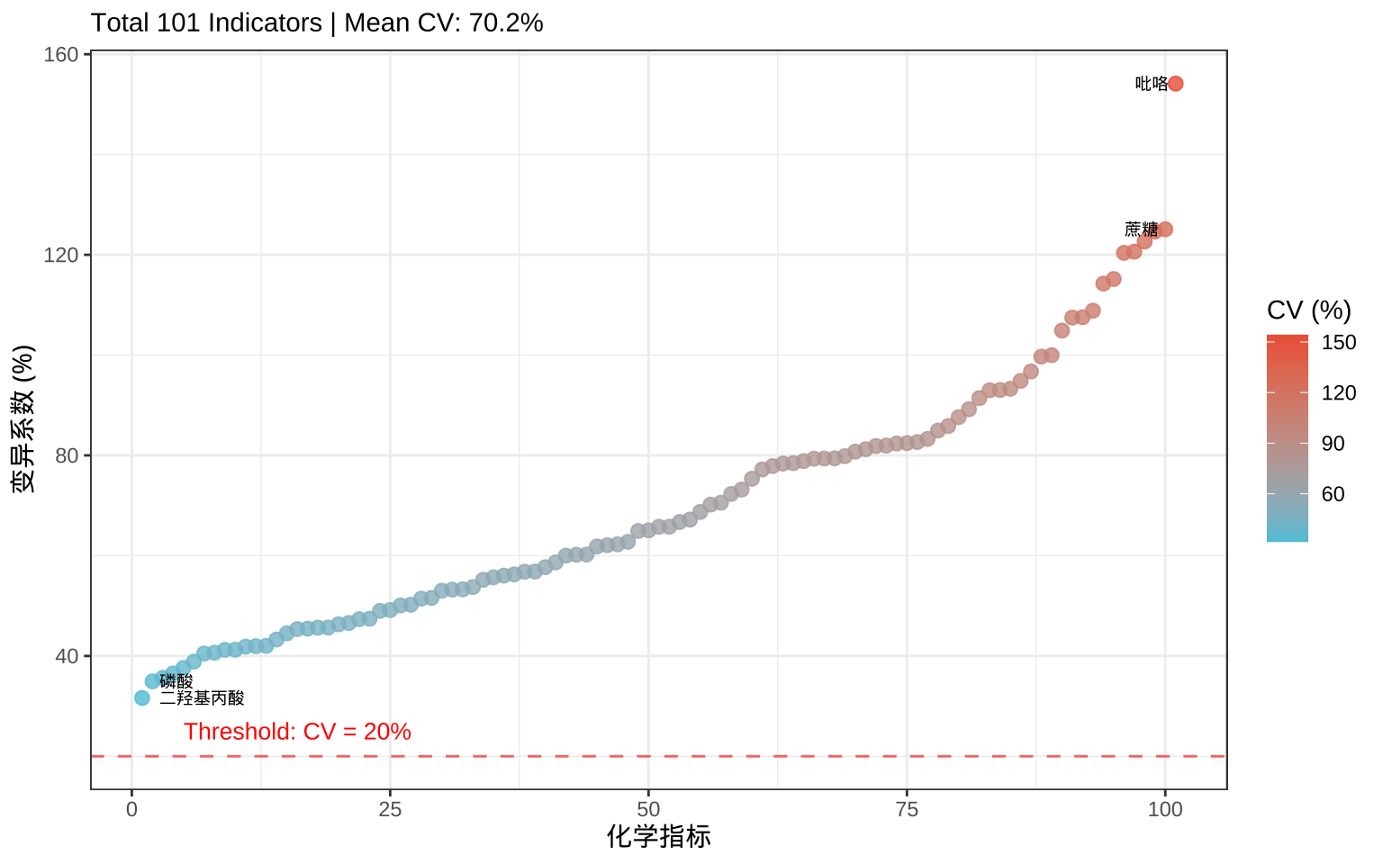
图1 化学指标变异系数图
Fig.1 Coefficient of Variation Plot for Chemical Indicators

2.2 不同酸感特征样品的化学成分差异性分析
本研究采用非参数Kruskal-Wallis H检验比较了101种化学成分在不同酸感组间的分布差异，并采用Benjamini-Hochberg (BH)法校正P值以控制假阳性率。
差异分析结果见表 2。在P < 0.05水平下，共51种化学成分表现出显著组间差异。其中脯氨酸(H = 25.63)、芸香苷(H = 23.61)和草酸(H = 22.20)的H统计量最高(P < 0.001)，显示出极强的组间区分能力，是潜在的核心判别指标。
差异显著的化学成分主要包括以下几类：(1)糖类及其衍生物，包括葡萄糖、蔗糖、果糖、还原糖及总糖(P < 0.001)，其热降解产物可能是烟气酸感的重要来源；(2)有机酸类，包括草酸、丙酸、乙酸、棕榈酸及柠檬酸等，直接影响烟气pH值和酸味感知；(3)生物碱及含氮化合物，包括尼古丁、尼可他因及脯氨酸，提示酸感可能与烟气劲头、浓度存在交互作用；(4)多酚类物质，如芸香苷、绿原酸等，表明原料香气特征与酸感高度关联。
表2 不同酸感特征样品的化学成分差异性分析表
Table 2 Candidate core substances list
化学成分 | P值 | 校正P值 | 显著性 | 统计量
脯氨酸 | 2.72074E-06 | 0.000274795 | *** | 25.62921327
芸香苷 | 7.45216E-06 | 0.000376334 | *** | 23.61401219
草酸 | 1.51263E-05 | 0.000509253 | *** | 22.19814816
葡萄糖 | 2.36854E-05 | 0.000515128 | *** | 21.30130253
蔗糖 | 2.85438E-05 | 0.000515128 | *** | 20.92813952
绿原酸 | 3.06017E-05 | 0.000515128 | *** | 20.78891205
尼可他因 | 4.08554E-05 | 0.000589485 | *** | 20.21094454
异戊酰胺 | 5.05766E-05 | 0.00063853 | *** | 19.78404145
二氢猕猴桃内酯2 | 0.000107889 | 0.001210756 | *** | 18.26881269
果糖 | 0.00013677 | 0.001381377 | *** | 17.79441971
还原糖 | 0.000190527 | 0.001749385 | *** | 17.13143197
糖碱比 | 0.000247364 | 0.002081977 | *** | 16.60930254
总糖 | 0.000298631 | 0.00232013 | *** | 16.23260661
DDMP | 0.000534013 | 0.003852524 | *** | 15.07017995
油酸 | 0.000605075 | 0.00407417 | *** | 14.82031686
麦司明 | 0.001103145 | 0.006963602 | ** | 13.61918044
两糖差 | 0.001193204 | 0.007089037 | ** | 13.46222576
beta-紫罗兰酮 | 0.001300616 | 0.007238502 | ** | 13.28983442
尼古丁2 | 0.001429875 | 0.007238502 | ** | 13.10033659
苯乙醇 | 0.001433367 | 0.007238502 | ** | 13.09545855
菠萝呋喃酮 | 0.001616348 | 0.007773863 | ** | 12.85517241
吡咯 | 0.002057676 | 0.009446602 | ** | 12.37235648
三羟基丁酸 | 0.002402589 | 0.010550498 | ** | 12.06241709
棕榈酸 | 0.005931515 | 0.024961791 | ** | 10.25495135
柠檬酸2 | 0.006340501 | 0.025615624 | ** | 10.12159496
吲哚 | 0.006638641 | 0.025788565 | ** | 10.02969614
苯甲醇 | 0.00774207 | 0.028961077 | ** | 9.722172339
丙酸 | 0.008269743 | 0.029830145 | ** | 9.590303648
柠檬酸 | 0.009954547 | 0.034669284 | ** | 9.219451728
5-甲基糠醛 | 0.011619204 | 0.039117988 | * | 8.910191995
丙二酸 | 0.012497379 | 0.040691115 | * | 8.764472651
巨豆三烯酮 | 0.012892234 | 0.040691115 | * | 8.70226027
3-甲基-2-环戊烯酮 | 0.013676168 | 0.040781147 | * | 8.584200974
尼古丁 | 0.013728307 | 0.040781147 | * | 8.576590749
2,3-二甲基-2-环戊烯酮 | 0.014581971 | 0.042079403 | * | 8.455938697
糠醛 | 0.015956778 | 0.044767627 | * | 8.275743199
3-甲基吲哚 | 0.018380083 | 0.05017266 | * | 7.992975252
4-乙烯基愈创木酚 | 0.020393267 | 0.050355041 | * | 7.785100986
2-环戊烯酮 | 0.020545252 | 0.050355041 | * | 7.770250793
肌醇 | 0.020596092 | 0.050355041 | * | 7.765307856
1-茚酮 | 0.020932805 | 0.050355041 | * | 7.73287545
2,6-二甲基苯酚 | 0.02093972 | 0.050355041 | * | 7.732214872
二氢猕猴桃内酯 | 0.021866088 | 0.051359881 | * | 7.645636668
喹啉 | 0.025247476 | 0.057295622 | * | 7.358058203
2,3'-联吡啶 | 0.025527752 | 0.057295622 | * | 7.335978179
乙酸 | 0.026165429 | 0.057450181 | * | 7.286632492
总氮 | 0.026997995 | 0.058016967 | * | 7.223985384
亚油酸 | 0.032102938 | 0.067549932 | * | 6.877615462
糠醇 | 0.03517923 | 0.07251229 | * | 6.694598869
乳酸 | 0.042799105 | 0.086454192 | * | 6.302476184
3-甲基戊酸 | 0.045769017 | 0.090640602 | * | 6.168295815
注：* 表示 P < 0.05，** 表示 P < 0.01，*** 表示 P < 0.001。

2.3 化学成分与酸感的相关性分析

2.3.1 总体相关性分布特征
基于差异分析筛选出的51种显著差异化学成分，本研究采用Spearman秩相关系数(Rho)评估各组分含量与酸感评分的关联强度及方向。
相关性分析结果见图 2和表 3。在P < 0.05水平下，共51种物质的相关系数绝对值|Rho| > 0.5，表明这些核心成分能较好地解释酸感的感官差异。化学成分呈现明显的双向关联特征：正相关组分(Rho > 0)主要包括多酚类、糖类及小分子挥发酸，其含量随酸感增强而上升；负相关组分(Rho < 0)主要涉及生物碱、部分酰胺类及某些有机酸，其含量与酸感呈负相关关系。

2.3.2 正相关组分解析
相关性分析结果显示，与酸感呈正相关的化学成分主要集中在多酚类、糖类及小分子挥发酸三大类。
多酚类物质表现出最强的正相关性，其中绿原酸(Rho = 0.84, P < 0.001)和芸香苷(Rho = 0.81, P < 0.001)的相关系数在所有检测指标中位居前列，表明这类次生代谢产物与酸感特征高度相关。
糖类及其衍生物是另一类核心正相关组分。蔗糖、葡萄糖及总糖含量与酸感均呈极显著正相关(P < 0.001)。此外，DDMP(Rho = 0.76, P < 0.001)作为热反应特征产物也与酸感呈现高度正相关。
挥发性有机酸中的乙酸(Rho = 0.56, P < 0.01)与酸感呈显著正相关。。

2.3.3 负相关组分解析
负相关组分主要涉及酰胺类、生物碱及部分二元羧酸。
酰胺类物质中的异戊酰胺(Rho = -0.77, P < 0.001)表现出所有指标中最强的负相关性。
含氮碱性物质呈现显著负相关特征。尼古丁(Rho = -0.52, P < 0.01)及总氮含量与酸感评分呈负相关，表明烟气中碱性组分含量与酸感表达存在反向关联。
值得关注的是，草酸(Rho = -0.65, P < 0.001)和柠檬酸(Rho = -0.45, P < 0.05)虽属有机酸类别，但与感官酸感呈负相关，提示非挥发性酸在加热卷烟体系中的感官贡献可能与挥发性酸存在差异。

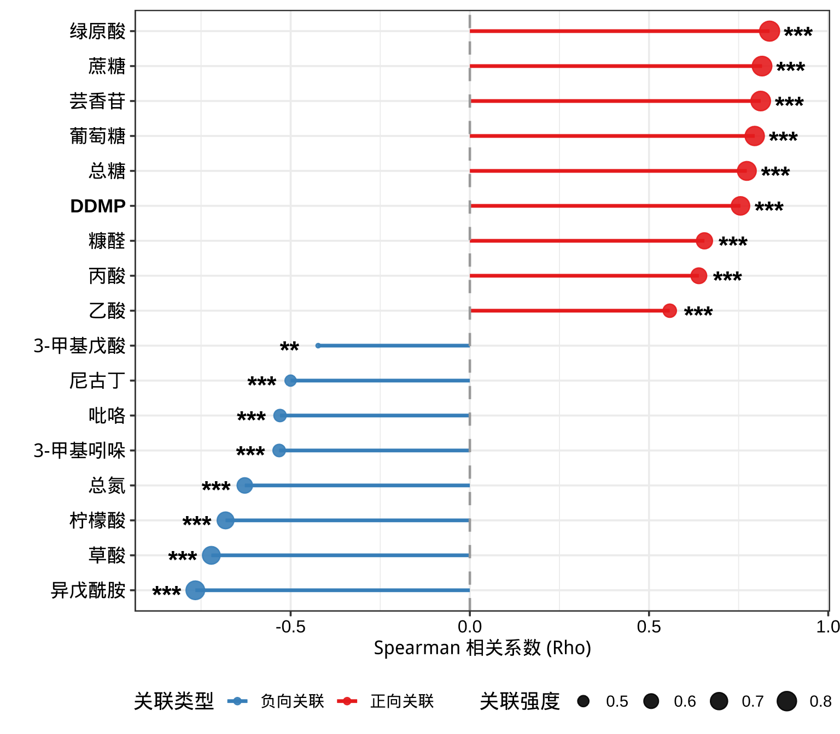
图2 关键化学成分与酸感相关性分析图
Fig.2 n

表3 化学成分与酸感相关性分析表
Table 2 t
化学成分 | 相关系数（Rho） | 显著性水平（P） | 显著性标记
绿原酸 | 0.8363 | 5.58329E-16 | ***
蔗糖 | 0.8152 | 1.16618E-14 | ***
芸香苷 | 0.8115 | 1.91384E-14 | ***
葡萄糖 | 0.7948 | 1.56607E-13 | ***
总糖 | 0.7729 | 1.87794E-12 | ***
异戊酰胺 | -0.7660 | 3.86566E-12 | ***
DDMP | 0.7551 | 1.15778E-11 | ***
糖碱比 | 0.7539 | 1.30187E-11 | ***
果糖 | 0.7502 | 1.84761E-11 | ***
还原糖 | 0.7434 | 3.50717E-11 | ***
两糖差 | 0.7414 | 4.23718E-11 | ***
尼可他因 | -0.7400 | 4.82047E-11 | ***
脯氨酸 | 0.7396 | 4.96291E-11 | ***
菠萝呋喃酮 | 0.7366 | 6.50766E-11 | ***
草酸 | -0.7214 | 2.4454E-10 | ***
二氢猕猴桃内酯2 | -0.6822 | 5.11612E-09 | ***
柠檬酸 | -0.6817 | 5.30695E-09 | ***
棕榈酸 | 0.6755 | 8.17906E-09 | ***
油酸 | 0.6701 | 1.18859E-08 | ***
肌醇 | 0.6617 | 2.09574E-08 | ***
糠醛 | 0.6545 | 3.33866E-08 | ***
三羟基丁酸 | 0.6408 | 7.91207E-08 | ***
丙酸 | 0.6389 | 8.86462E-08 | ***
柠檬酸2 | -0.6378 | 9.49279E-08 | ***
总氮 | -0.6280 | 1.70501E-07 | ***
亚油酸 | 0.6237 | 2.18565E-07 | ***
麦司明 | -0.6146 | 3.66522E-07 | ***
5-甲基糠醛 | 0.6053 | 6.09021E-07 | ***
beta-紫罗兰酮 | -0.6034 | 6.7658E-07 | ***
吲哚 | -0.5906 | 1.32836E-06 | ***
苯乙醇 | -0.5905 | 1.33279E-06 | ***
4-乙烯基愈创木酚 | 0.5708 | 3.55546E-06 | ***
糠醇 | 0.5681 | 4.03273E-06 | ***
乙酸 | 0.5578 | 6.56419E-06 | ***
3-甲基吲哚 | -0.5320 | 2.05058E-05 | ***
吡咯 | -0.5296 | 2.27352E-05 | ***
3-甲基-2-环戊烯酮 | 0.5266 | 2.5804E-05 | ***
2,3-二甲基-2-环戊烯酮 | 0.5242 | 2.85531E-05 | ***
尼古丁2 | -0.5211 | 3.24321E-05 | ***
2-环戊烯酮 | 0.5099 | 5.08583E-05 | ***
2,3'-联吡啶 | -0.5078 | 5.52767E-05 | ***
尼古丁 | -0.5003 | 7.41359E-05 | ***
巨豆三烯酮 | -0.4949 | 9.10152E-05 | ***
二氢猕猴桃内酯 | -0.4579 | 0.00034187 | ***
2,6-二甲基苯酚 | -0.4570 | 0.000352146 | ***
喹啉 | -0.4430 | 0.000557779 | ***
3-甲基戊酸 | -0.4232 | 0.001036865 | **
1-茚酮 | -0.4156 | 0.001305851 | **
苯甲醇 | -0.3745 | 0.004104542 | **
丙二酸 | -0.3702 | 0.004589251 | **
乳酸 | 0.2721 | 0.040582899 | *
注：* 表示 P < 0.05，** 表示 P < 0.01，*** 表示 P < 0.001。

2.4 不同类型原料的酸感物质基础差异解析
2.4 基于化学指纹图谱的聚类分析与感官特征验证
为验证筛选出的51个关键化学指标的区分效能,并探究"原料类型-化学组分-感官风格"的内在关联,本研究对57个样品的化学数据进行双向层次聚类分析(Figure 4)。
2.4.1 聚类热图构建与数据标准化
由于不同化学组分含量存在数量级差异(糖类及多酚为百分数级,致香成分及微量酸为ppm级),采用Z-Score标准化消除量纲影响。热图中红色表示相对高含量,蓝色表示相对低含量。从整体分布来看,热图呈现明显的区块化特征,表明所选指标在不同酸感样品间具有良好的区分性。
2.4.2 样品聚类结果分析
横向聚类将57个样品划分为两个主要类群。左侧类群(30个样品)在热图中部至上部区域呈现大面积深蓝色,对应于致酸化合物的高相对含量,该类群的感官评价以"强酸"和"酸"为主。从原料组成看,22个烤烟型样品全部归入该类群,此外还包括4个晒黄烟和2个香料烟样品。右侧类群(27个样品)在相同区域呈现浅色至红色,对应于致酸化合物的低相对含量,感官评价多为"无酸"或"微酸"。该类群由14个晒红烟(占晒红烟总数87.5%)、5个雪茄烟(100%)和2个白肋烟(100%)组成。
聚类结果表明,烤烟型原料因其高糖、高绿原酸的代谢特征,在化学指纹上与酸感样品高度对应;而晾晒烟、雪茄烟与白肋烟虽在遗传背景和调制工艺上存在差异,但均表现出低致酸物质含量的共性特征。
2.4.3 化学指标聚类结果分析
纵向聚类将51个化学指标划分为两个主要类群。上部类群包括绿原酸、芸香苷、蔗糖、葡萄糖以及乙酸、丙酸等小分子有机酸,这些指标在烤烟型样品中呈现高相对含量(深蓝色),在非烤烟型样品中呈现低相对含量(浅色至红色),显示出与酸感的正相关性。下部类群包括尼古丁、总氮、异戊酰胺、草酸及部分吡嗪类物质,其分布模式与上部类群呈镜像关系:在烤烟型样品中相对含量较低,而在白肋烟及晒红烟中相对含量较高。
这种互补性分布模式表明,加热卷烟的酸感表达是致酸物质与碱性物质(生物碱、非挥发性酸)共同作用的结果,后者对酸感具有调节或抑制作用。双向聚类分析从代谢组学角度证实了不同原料类型通过差异化的化学组成决定了加热卷烟的酸感风格。

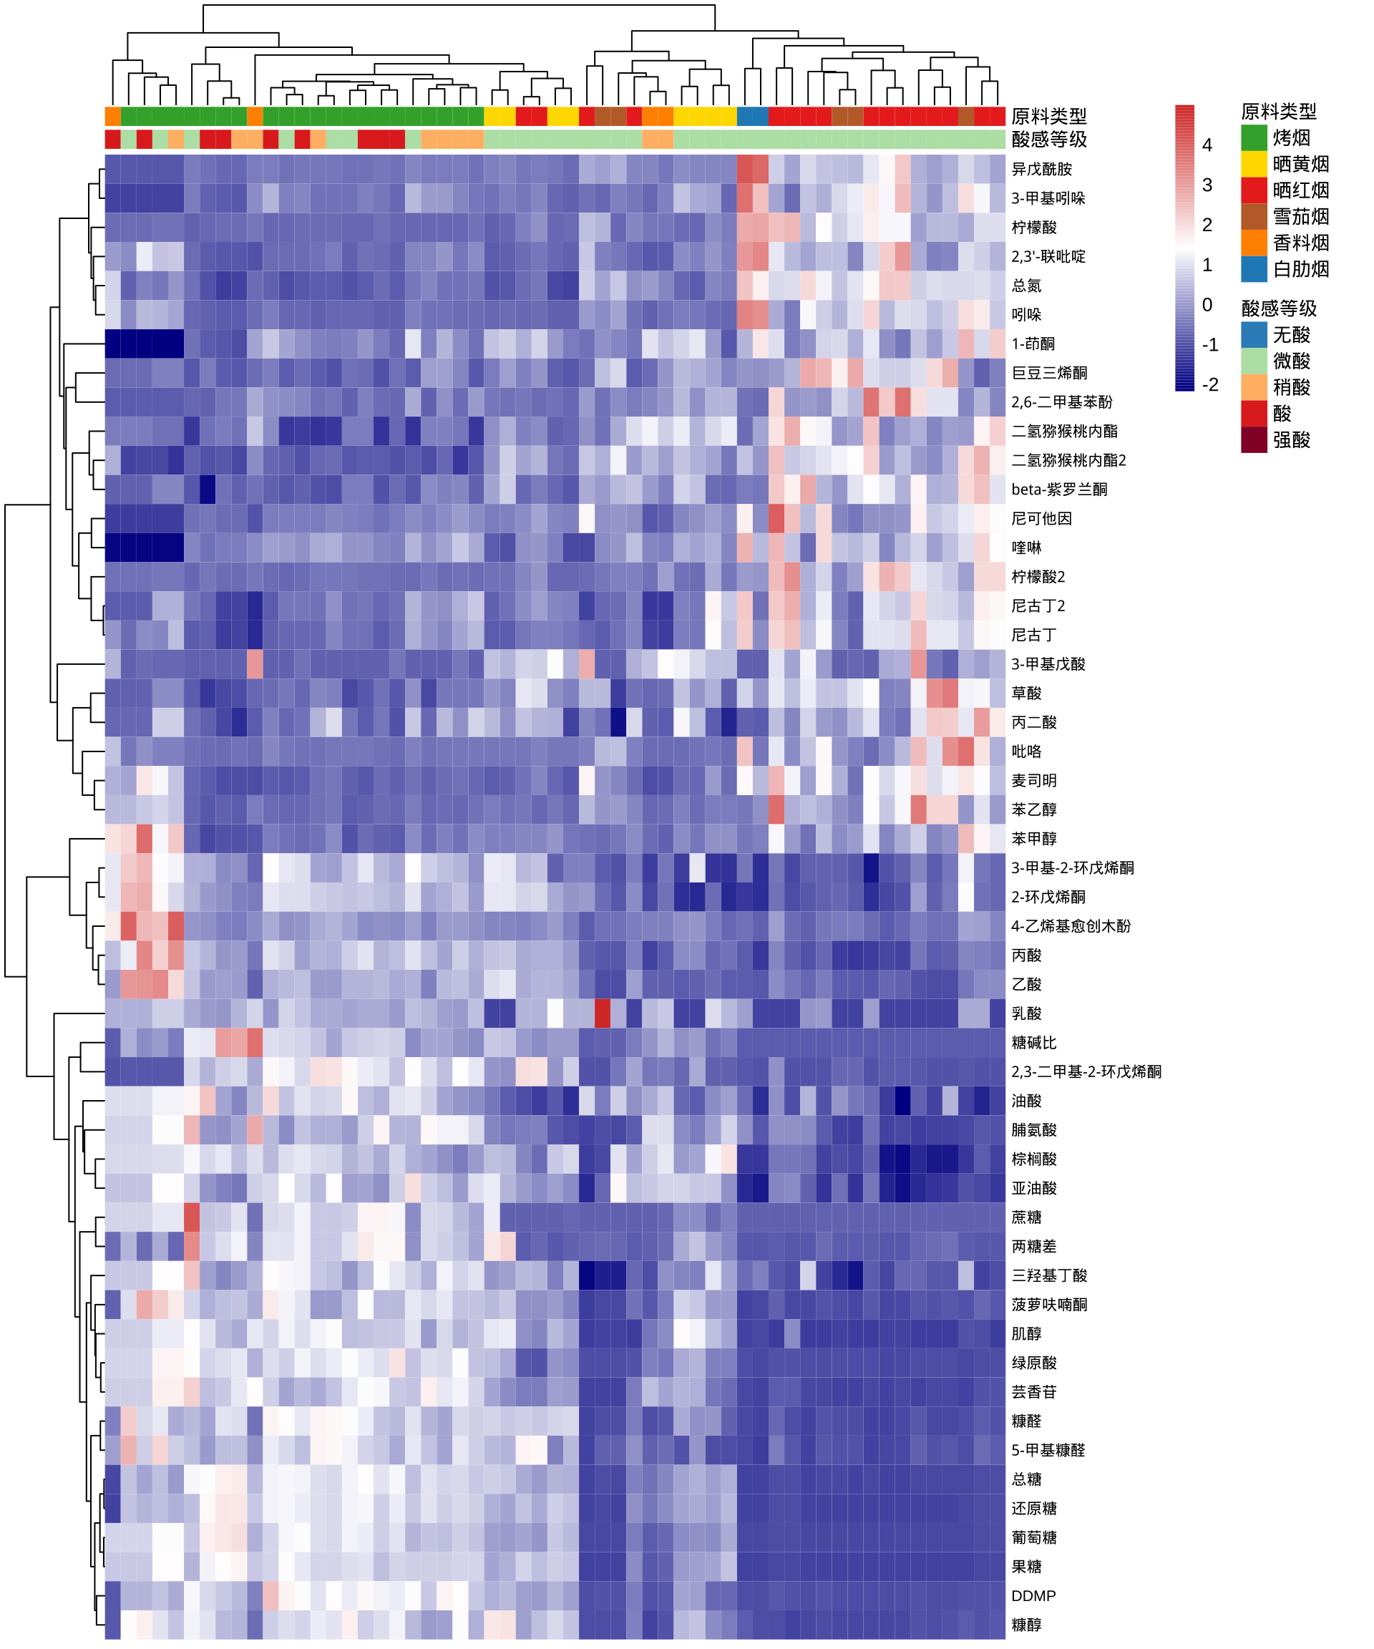
图3 聚类热图
Fig.3 n

3.讨论

3.1 关键致酸物质的贡献与潜在机制
本研究通过多模型交叉验证，最终识别出18种与酸感呈显著正相关的核心化学物质，它们是导致样品酸感形成的主要贡献者。分析这些物质的化学性质与转化路径，揭示了酸感形成的潜在机制。
糖类及其衍生物是致酸效应最显著的类别。糖类物质本身虽不呈酸性，但作为关键前体物。在加热条件下极易通过热裂解、焦糖化或美拉德反应降解生成乙酸、丙酸等小分子挥发性有机酸，从而显著增加烟气的总酸含量并增强酸感^{[11]}。
多种有机酸与脂肪酸表现出强烈的正相关性。其中，棕榈酸等饱和脂肪酸主要贡献其固有酸性，而油酸等不饱和脂肪酸在加热时发生脱羧等裂解反应，生成 CO₂ 及醛酮类化合物^{[12]}。这些热解产物与脂肪酸自身的酸性共同对酸感起到协同增强作用。
脯氨酸的贡献途径主要源于加热条件下的美拉德反应。Blank等^{[13]}在对葡萄糖-脯氨酸（Glc/Pro）模型体系的研究中明确指出，乙酸是该反应最主要的产物之一。本研究中观察到的脯氨酸与酸感的强正相关性，其化学基础可归结于美拉德反应中乙酸的高效生成。同时，本研究鉴定出的多种醛酮类化合物亦是该反应路径下的典型糖类降解产物，共同构成了脯氨酸对样品整体酸感与刺激感的复杂贡献。
本研究观察到的烤烟型加热卷烟表现出的较强酸感与同类原料在燃烧状态下的感官差异，主要归因于加热与燃烧两种热化学状态的本质不同。文献表明^{[14,15]}，在加热卷烟典型的惰性或低氧热解条件下，有机酸等酸性化合物是糖类及其他前体物最主要的热解产物，得以大量保留并转移至烟气中；而在传统卷烟的富氧燃烧条件下（>800°C），酸性中间体极易被进一步氧化深度降解为 CO₂ 和 H₂O，从而导致烟气酸性显著降低。这一机理差异解释了特定原料在加热状态下酸感特征被放大的原因。

3.2 关键抑酸物质的贡献与潜在机制
草酸、丙二酸和总氮三项核心指标与感官酸感呈显著负相关，揭示了加热卷烟体系中的“抑酸”效应涉及化学相互作用与感官调节的双重机制。
二元羧酸草酸和丙二酸的负相关性主要源于其离子络合能力与感官掩蔽效应。一方面，草酸作为典型的抗营养因子，极易与烟叶基质中富含的钙、钾等离子形成低溶解度络合物（如草酸钙）^{[16-18]}，导致游离态活性酸减少。另一方面，草酸引发的收敛、干燥等涩感信号，在感官认知中可能干扰或掩蔽了对纯粹“酸感”的清晰感知^{[19-21]}，导致酸感强度评价降低。
总氮的抑酸机制可归结为两个层面：化学层面，较高的总氮意味着更丰富的生物碱储备，通过酸碱中和及pH缓冲作用削弱酸感的物质基础；感官层面，总氮和烟碱含量与烟气的刺激性呈极显著正相关^{[22,23]}。高含量碱性物质引发的强烈刺激感成为产品中主导性的负面感官信号在更高维度的感知中改变了对“酸感”的清晰辨识。
综上所述，加热卷烟体系中的“抑酸”效应是离子络合、酸碱中和及感官交互作用的多机制协同结果。

4.结论
本研究通过构建一个多阶段的化学计量学与机器学习分析框架，系统地筛选、验证并精炼出了影响加热卷烟感官酸性的核心化学因素。研究发现，芸香苷、绿原酸、油酸、脯氨酸等物质是导致酸感的主要贡献因子。与此同时，草酸、总氮等物质则对酸感表现出显著的抑制作用。这些发现不仅为加热卷烟原料的品质评价提供了明确、量化的化学指标，也为其产品风味的定向调控和品质优化，提供了重要的科学依据与理论支持。

本研究基于烟气与原料数据的融合分析策略，构建了单变量与多变量相结合的化学计量学模型，系统解析了加热卷烟感官酸感的化学物质基础。主要结论如下：
1.核心驱动因子确证：通过严格的双重准则筛选，确证了 21 种与酸感显著相关的核心化学标志物。其中，芸香苷、绿原酸、葡萄糖、果糖及油酸等 18 种物质是酸感的主要正向贡献因子，其致酸机制主要源于糖类的热裂解产酸及有机酸的直接呈味；而草酸、丙二酸及总氮等 3 种物质则表现出显著的负相关性，揭示了离子络合与碱性中和在体系中的抑酸作用。
2.原料差异的化学诠释：核心物质在不同烟草类型中的分布规律，有效解释了感官酸感的来源差异。烤烟与香料烟因富含糖类及致酸前体物，确立了其“典型致酸”的感官风格；白肋烟与晒红烟则凭借高氮碱含量构建了“典型抑酸”缓冲体系。此外，晒黄烟呈现出的“高糖-低酸感”特征，进一步提示了感官掩蔽效应在酸感感知中的非线性调节作用。
3.研究意义：本研究不仅从物质基础层面阐明了加热卷烟“酸感”的形成与调控机制，也证实了加热状态下低氧热解环境有利于酸性物质积累的热化学特性。研究结果为加热卷烟专用原料的定向筛选、感官品质的数字化评价及产品的精准调香提供了科学依据。

参考文献
[1] 徐伟, 马婷婷, 李佳美, 等. 发酵时间对俄式面包面团有机酸形成及其酸感的影响[J]. 食品工业科技, 2019, 40(22): 82-86.
XU Wei, MA Tingting, LI Jiamei, et al. Effect of fermentation time on formation of organic acids and sour taste in Russian-style bread dough[J]. Science and Technology of Food Industry, 2019, 40(22): 82-86.
[2] 刘春凤, 王威, 李永仙, 等. 小麦麦芽制麦过程中酸感物质的变化[J]. 啤酒科技, 2010(3): 22-26.
LIU Chunfeng, WANG Wei, LI Yongxian, et al. Changes of sour substances during wheat malting process[J]. Beer Science and Technology, 2010(3): 22-26.
[3] 马艺荧, 孙波, 张宇, 等. 东北酸菜不同发酵时间有机酸变化及其对产品酸感的影响[J]. 食品与发酵工业, 2019, 45(5): 45-50.
MA Yiying, SUN Bo, ZHANG Yu, et al. Variation of organic acids in Dongbei suancai during different fermentation time and its effect on sour taste of the product[J]. Food and Fermentation Industries, 2019, 45(5): 45-50.
[4] 符云鹏, 李国芸, 宋玉川, 等. 土壤水分对香料烟香味物质和感官质量的影响[J]. 中国烟草学报, 2014, 20(5): 73-79.
FU Yunpeng, LI Guoyun, SONG Yuchuan, et al. Effects of soil moisture on aroma components and sensory quality of oriental tobacco[J]. Acta Tabacaria Sinica, 2014, 20(5): 73-79.
[5] 吴键, 赵路灿, 戴路, 等. 蒸汽处理对上部白肋烟重要香味物质的影响研究[J]. 中国烟草学报, 2024, 30(6): 20-28.
WU Jian, ZHAO Lucan, DAI Lu, et al. Effect of steaming treatment on important aroma components of upper Burley tobacco[J]. Acta Tabacaria Sinica, 2024, 30(6): 20-28.
[6] 张志灵, 林隆, 张炳辉, 等. 不同部位烤烟主要化学成分特征及其与感官评吸质量的关系[J]. 江西农业学报, 2022, 34(6): 28-33.
ZHANG Zhiling, LIN Long, ZHANG Binghui, et al. Characteristics of main chemical components in different stalk positions of flue-cured tobacco and their relationship with sensory evaluation quality[J]. Acta Agriculturae Jiangxi, 2022, 34(6): 28-33.
[7] 张书铭, 窦玉青. 基于加热卷烟的烟叶原料内在质量评价[D]. 北京: 中国农业科学院, 2022.
ZHANG Shuming, DOU Yuqing. Evaluation of inherent quality of tobacco raw materials based on heated cigarettes[D]. Beijing: Chinese Academy of Agricultural Sciences, 2022.
[8] 邓其馨, 陈辉, 林艳, 等. 温度对加热卷烟酸性成分释放的影响[J]. 烟草科技, 2022, 55(8): 49-56.
DENG Qixin, CHEN Hui, LIN Yan, et al. Effect of temperature on the release of acidic components from heated cigarettes[J]. Tobacco Science & Technology, 2022, 55(8): 49-56.
[9] 刘芳, 杨柳, 孙林, 等. ASE-超高效液相色谱法快速测定烟草中的多酚类物质[J]. 中国烟草学报, 2008, 14(6): 1-5.
LIU Fang, YANG Liu, SUN Lin, et al. Rapid determination of polyphenolic compounds in tobacco using ASE-ultra high performance liquid chromatography [J]. Chinese Tobacco Science, 2008, 14(6): 1-5.
[10] 李小玉, 肖丽凤, 杨懋勋. 超声萃取-超高效液相色谱法快速测定烤烟中的类胡萝卜素[J]. 化工时刊, 2019, 33(12): 10-13.
LI Xiaoyu, XIAO Lifeng, YANG Maoxun. Rapid determination of carotenoids in flue-cured tobacco by ultrasonic extraction-ultra-high performance liquid chromatography [J]. Chemical Industry Times, 2019, 33(12): 10-13.
[11] 王林, 周平, 贺佩, 等. 糖类物质对烟草香气品质的影响研究进展[J]. 中国烟草科学, 2021, 42(6): 92-98.
WANG Lin, ZHOU Ping, HE Pei, et al. Research progress on the effect of saccharides on tobacco aroma quality[J]. Chinese Tobacco Science, 2021, 42(6): 92-98.
[12] 田霖, 胡建杭, 刘慧利. 基于热重-红外联用技术分析油酸的热解特性及动力学分析[J]. 化工进展, 2020, 39(S2): 152-161.
TIAN Lin, HU Jianhang, LIU Huili. Pyrolysis characteristics and kinetics analysis of oleic acid based on TG-FTIR technology[J]. Chemical Industry and Engineering Progress, 2020, 39(S2): 152-161.
[13] BLANK I, DEVAUD S, MATTHEY-DORET W, et al. Formation of odorants in maillard model systems based on l-proline as affected by pH[J]. Journal of Agricultural and Food Chemistry, 2003, 51(12): 3643-3650.
[14] MARCILLA A, BERENGUER D, BELTRAN I M, et al. Catalytic reduction of the compounds generated when heating Heet tobacco in presence of USY and Beta zeolites and Silica Lovel 6000 and SBA-15 silicate in oxidative and inert atmospheres: Effect of temperature and catalyst content[J]. ChemEngineering, 2024, 8(6): 125.
[15] KAUR A, KAUR J, KAUR O. A review of the characteristic properties of selected tobacco chemicals and their associated etiological risks[J]. Reviews on Environmental Health, 2022, 38(3): 479-491.
[16] ZAYED A, ADLY G M, FARAG M A. Management strategies for the anti-nutrient oxalic acid in foods: a comprehensive overview of its dietary sources, roles, metabolism, and processing[J]. Food and Bioprocess Technology, 2025, 18(5): 4280-4300.
[17] THAKUR A, SHARMA V, THAKUR A. An overview of anti-nutritional factors in food[J]. International Journal of Chemical Studies, 2019, 7(1): 2472-2479.
[18] TADELE Y. Important anti-nutritional substances and inherent toxicants of feeds[J]. Food Science and Quality Management, 2015, 36: 40-47.
[19] BAJEC M R, PICKERING G J. Astringency: mechanisms and perception[J]. Critical Reviews in Food Science and Nutrition, 2008, 48(9): 858-875.
[20] BRANNAN G D, SETSER C S, KEMP K E. INTERACTION OF ASTRINGENCY AND TASTE CHARACTERISTICS[J]. Journal of Sensory Studies, 2001, 16(2): 179-197.
[21] LAAKSONEN O. Astringent food compounds and their interactions with taste properties[D]. Turku: University of Turku, 2011.
[22] 王鹏, 李玉宝, 龙飞, 等. 凉山烟区烤烟品种间理化特征的差异及其与感官质量的关系[J]. 西南大学学报(自然科学版), 2022, 44(11): 62-69.
WANG Peng, LI Yubao, LONG Fei, et al. Differences in physical and chemical characteristics among flue-cured tobacco varieties in Liangshan tobacco area and their relationship with sensory quality[J]. Journal of Southwest University (Natural Science Edition), 2022, 44(11): 62-69.
[23] LIU Lulu, GUO Wenlong, HU Xi, et al. The relationship between the color change of cigar tobacco leaf and the main nitrogen compounds and smoking quality during fermentation[J]. Journal of Southern Agriculture, 2022, 53(2): 497-504.

